**Virtualización – parte 2**

**Proyecto de Virtualización**: el proyecto de virtualización es un trabajo práctico que se puede realizar individualmente o en grupos de 2. Hay que implementar cada apartado describiendo cada paso e incluyendo capturas de pantalla. Es posible que algún apartado no pueda realizarse por falta de recursos, en ese caso en lugar de implementarlo en la práctica realizar un trabajo de documentación detallado describiendo qué es cada tecnología y de cómo se haría.

**Trabajo**

1. Virtualización local: Instalar un software de virtualización sobre el sistema operativo real (programa ejecutable dentro del sistema operativo). Crear una máquina virtual e instalar un sistema operativo virtualizado en ese software de virtualización. Migrar la máquina virtual creada a otro software de virtualización distinto y comprobar que funciona. Ej. de Software de virtualización: VirtualBox, VMware, Virtual PC, etc...

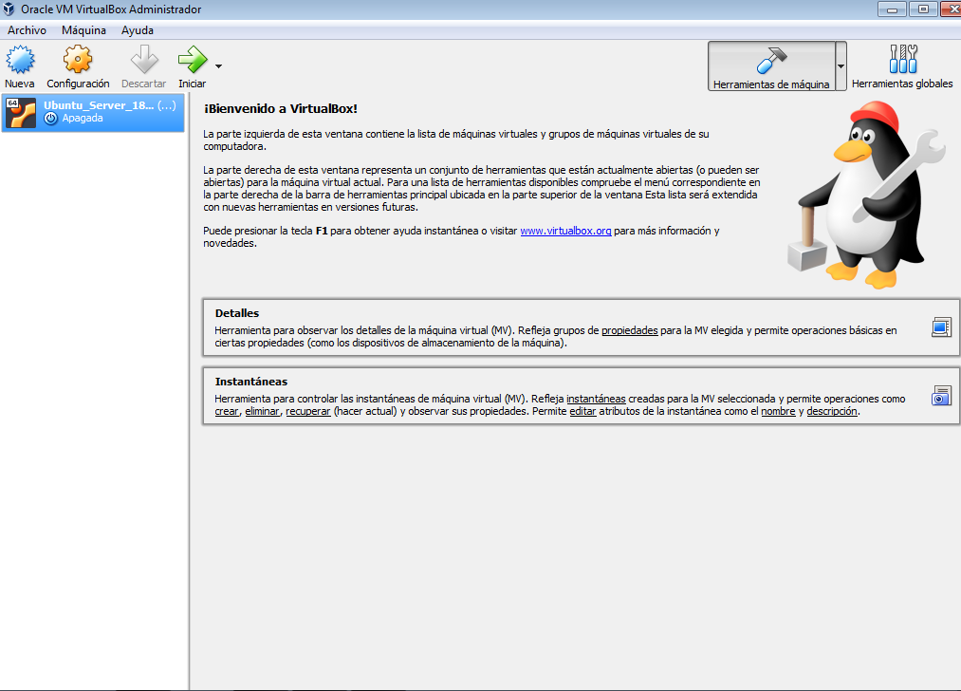

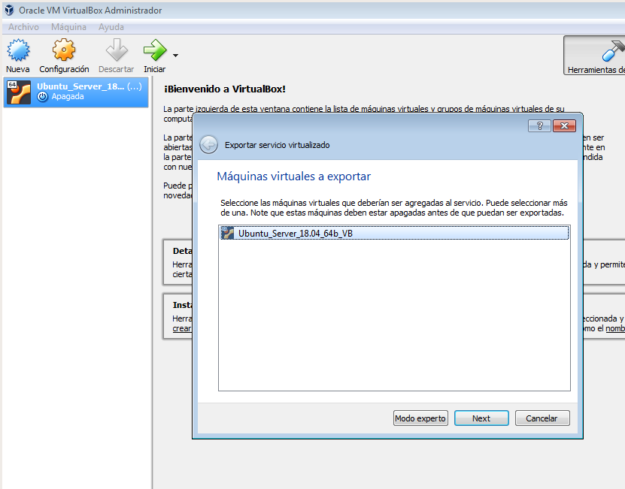

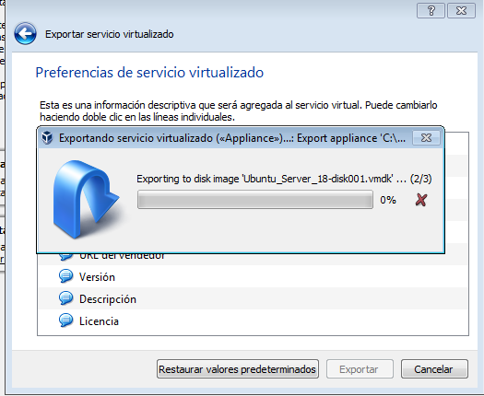

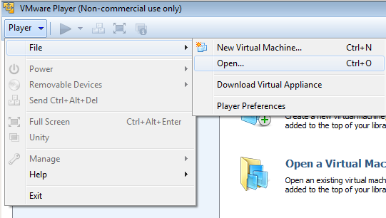

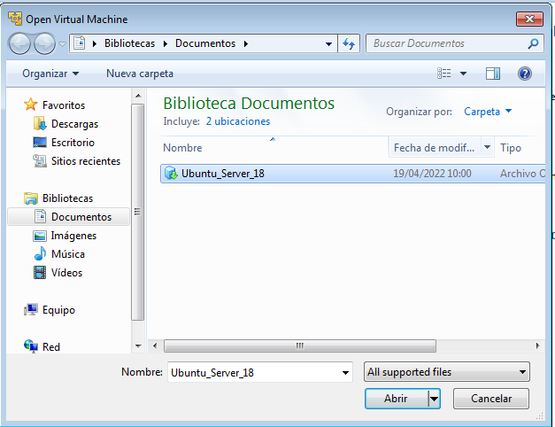

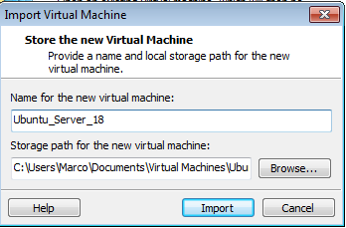

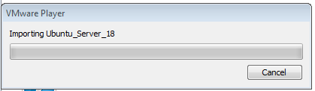

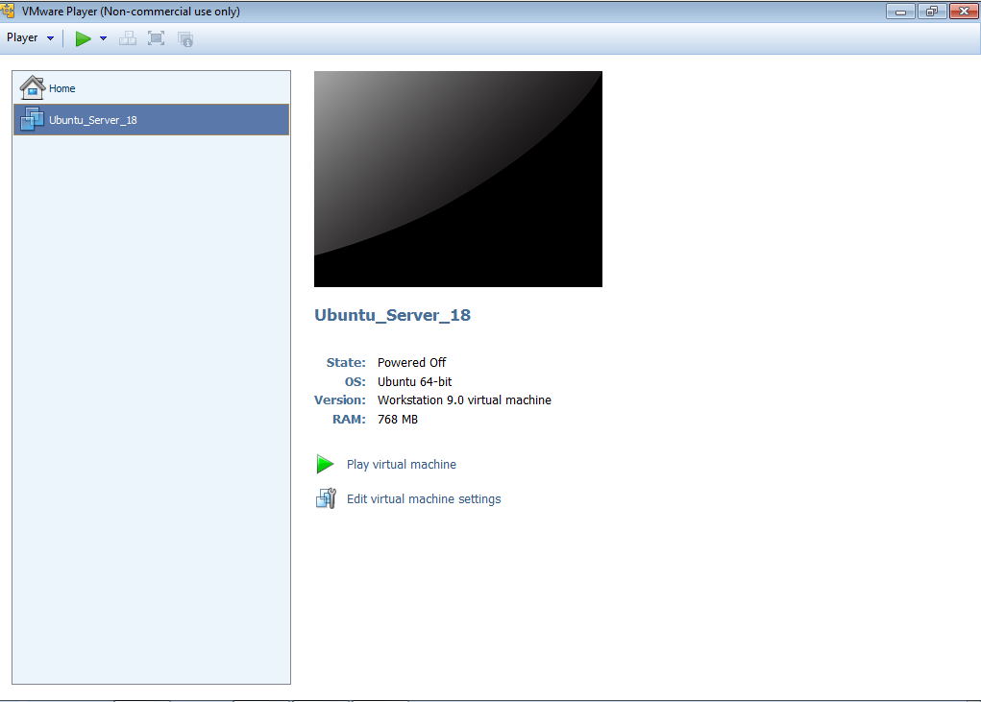

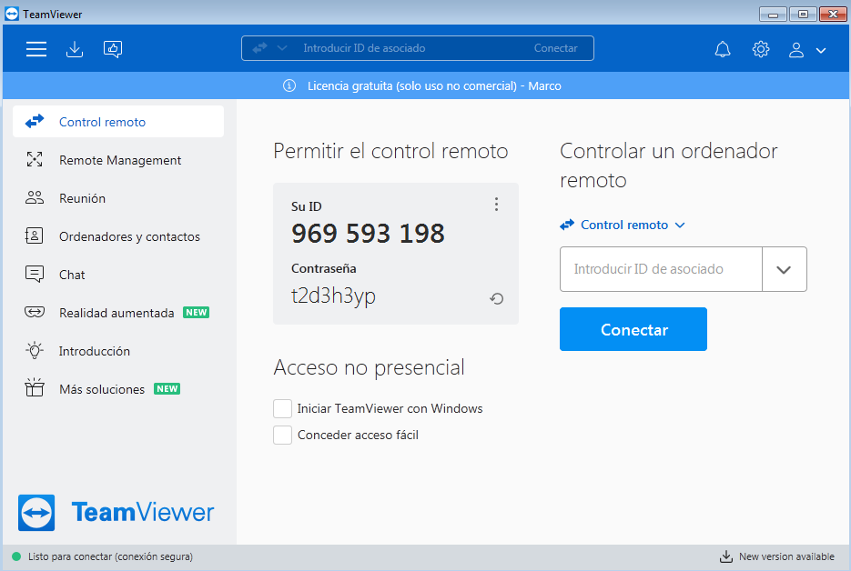

2. Virtualización y acceso remoto: Basado en el apartado 1, acceder de forma remota a una máquina virtual desde otro dispositivo.

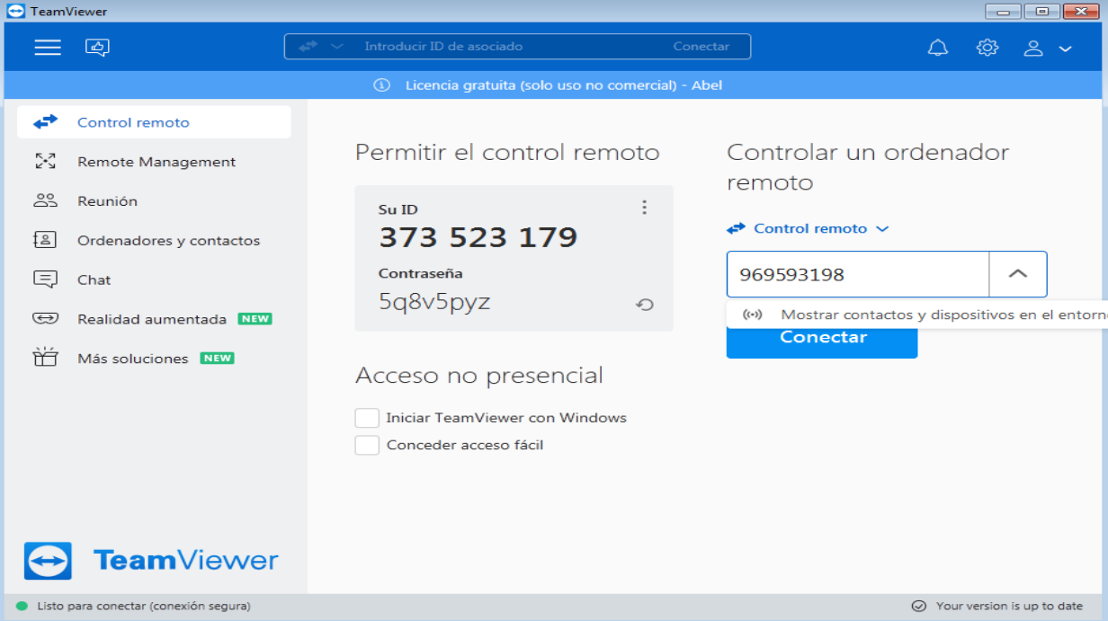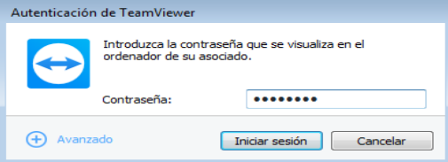

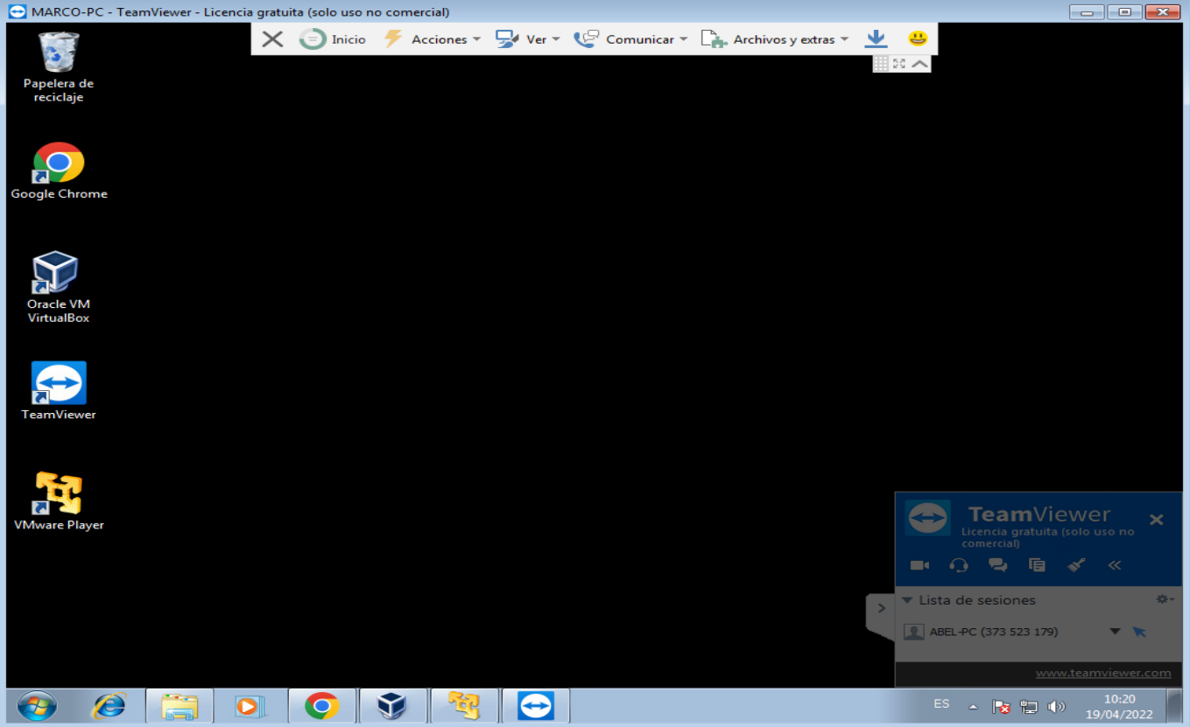

3. Sistema de Virtualización nativa: Instalar un sistema de virtualización (hipervisor tipo 1) en una máquina limpia (imagen iso que se instala en lugar del sistema operativo). Instalar una máquina virtual en ella y acceder a la máquina virtual desde otro dispositivo. Ej. de Software de virtualización: XenServer con XenCenter, Vmware ESXi con vSphere y vCenter, Hyper-v, Proxmox, etc…

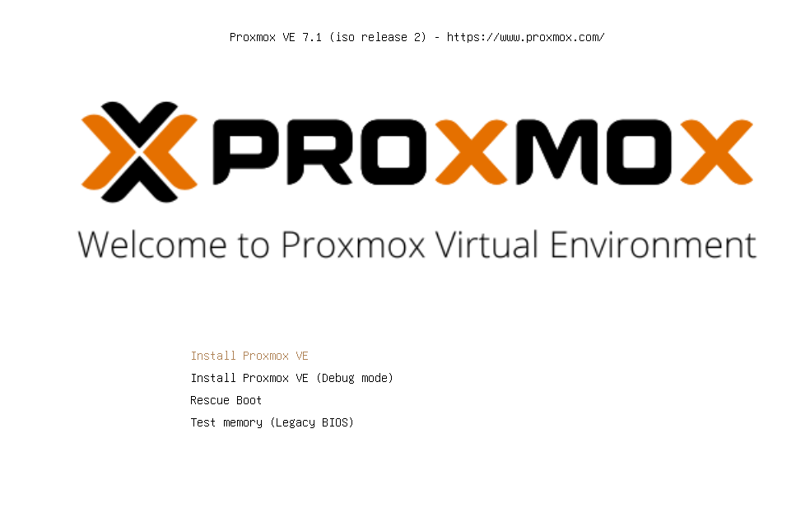





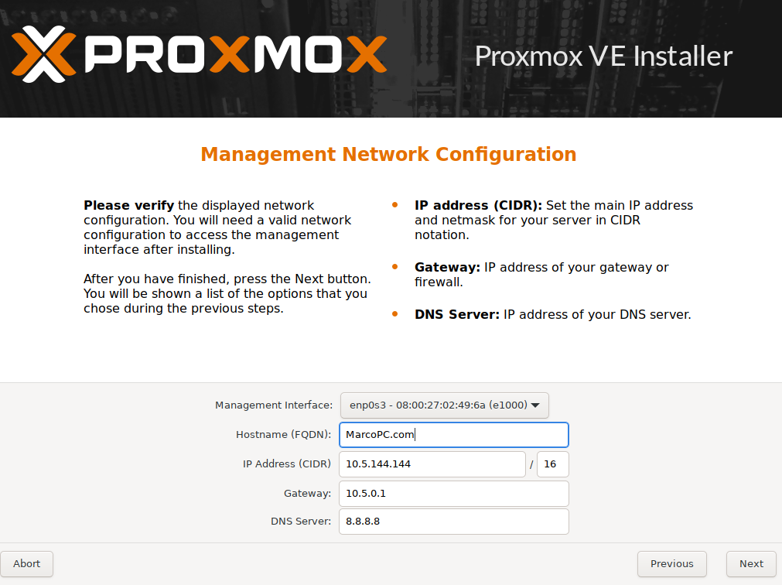

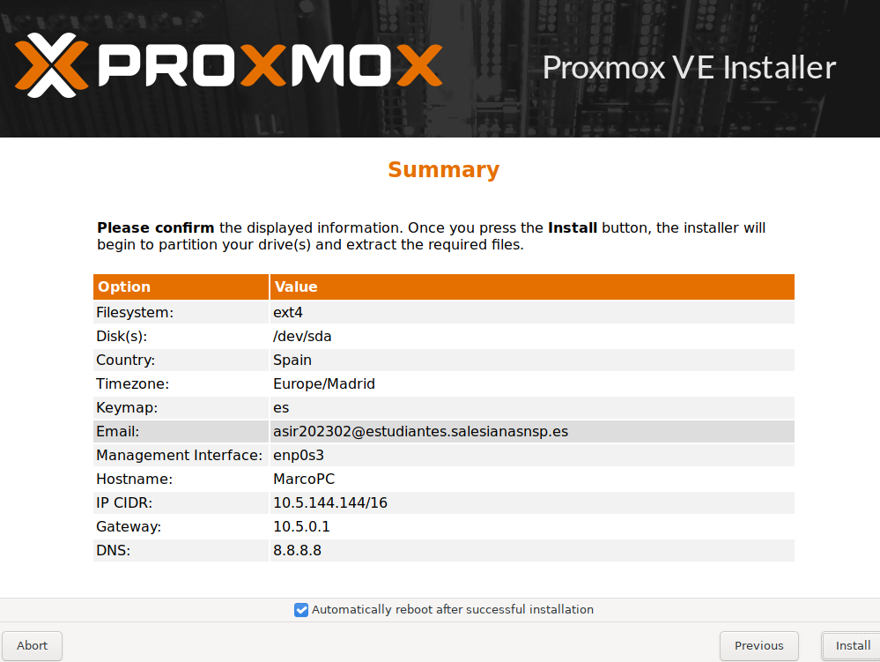

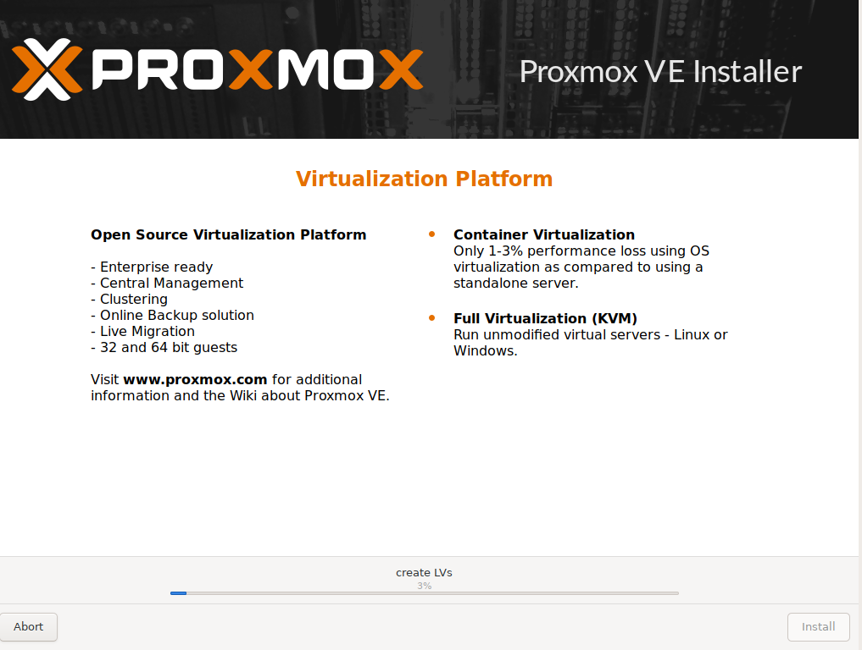

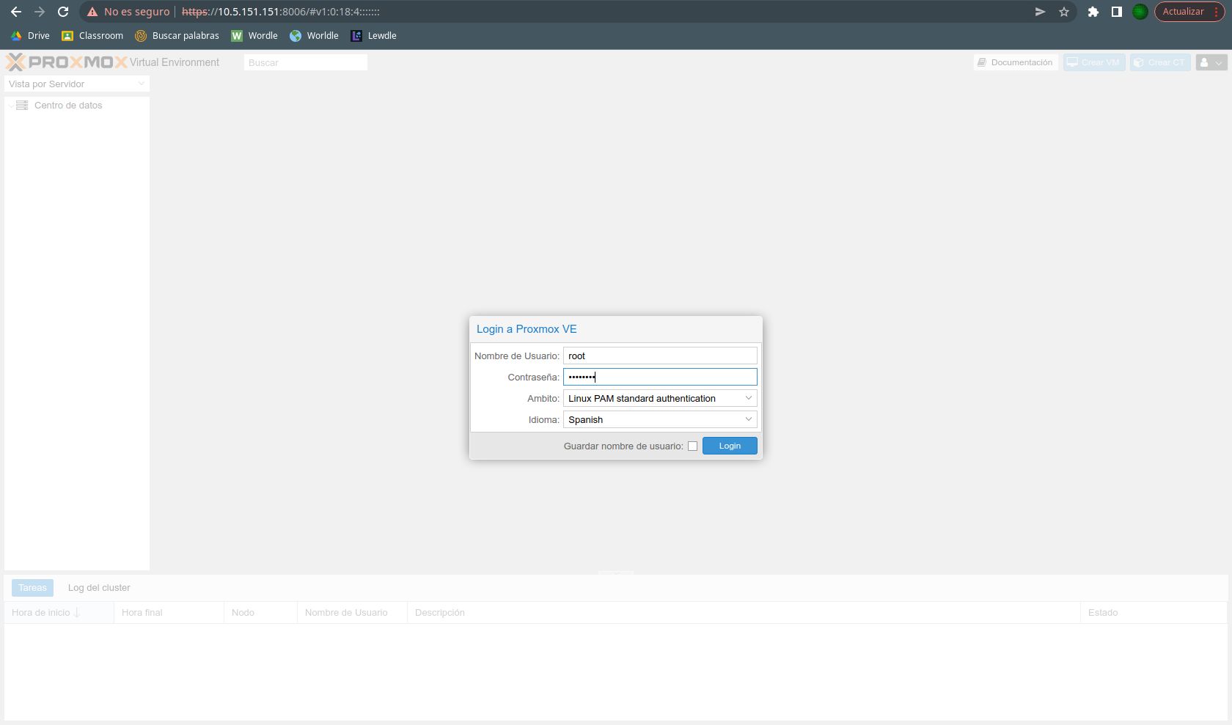

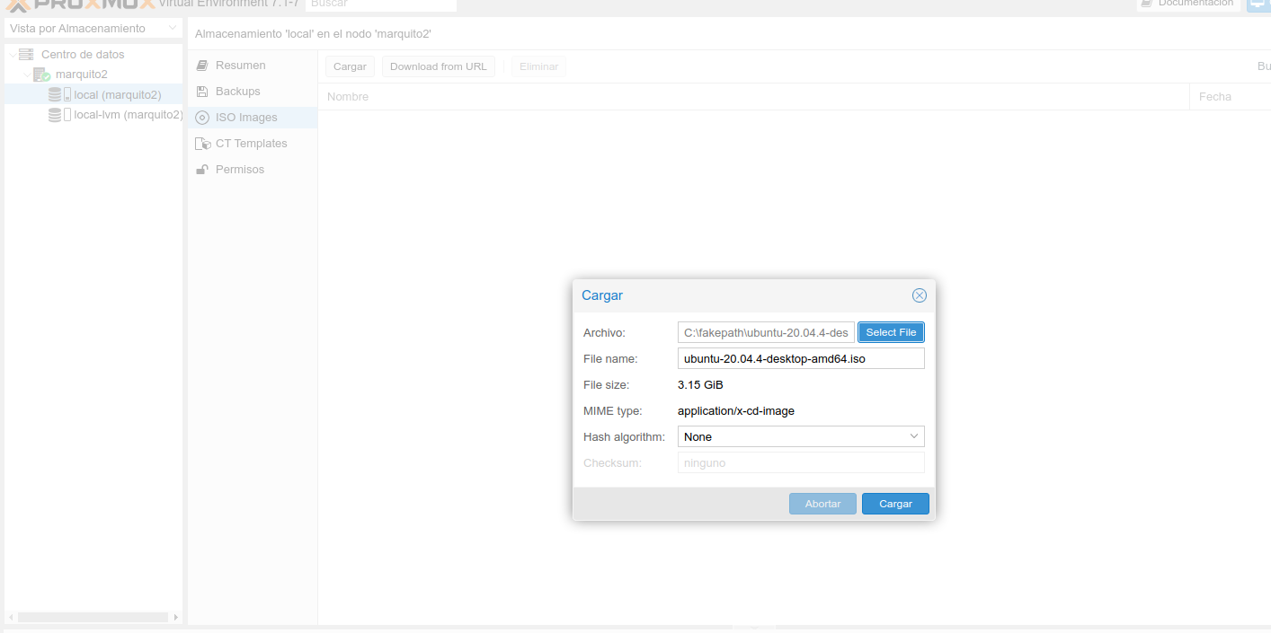



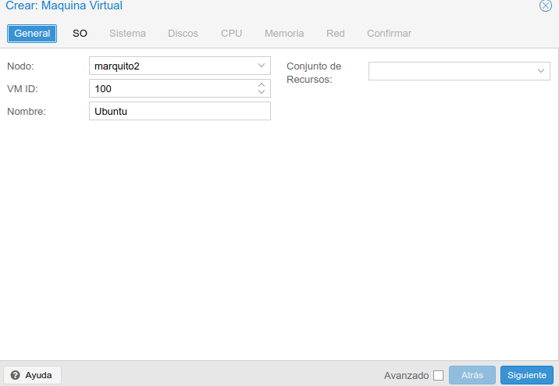

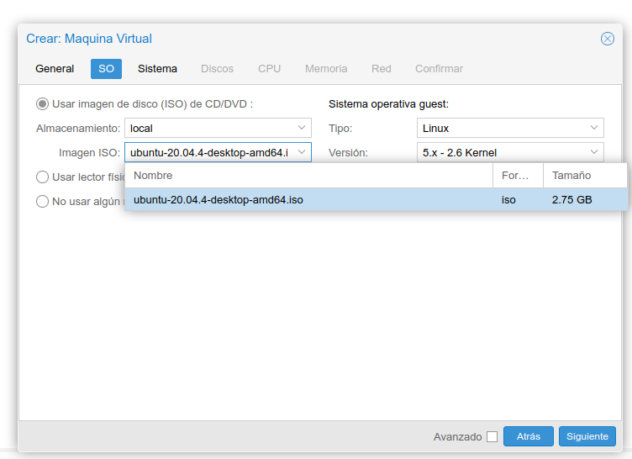

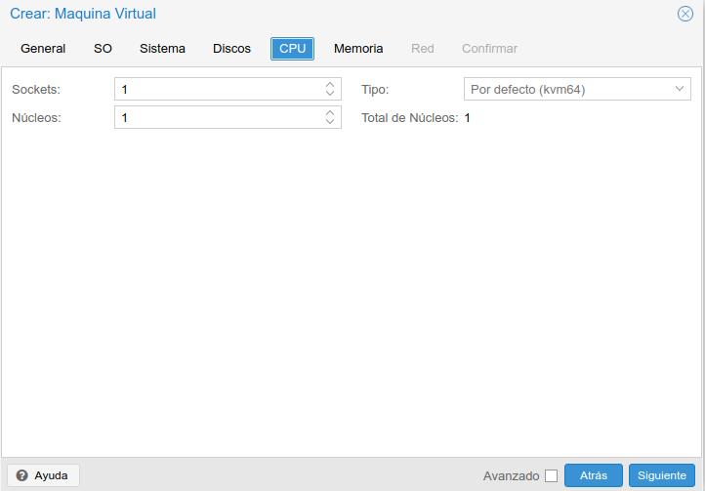

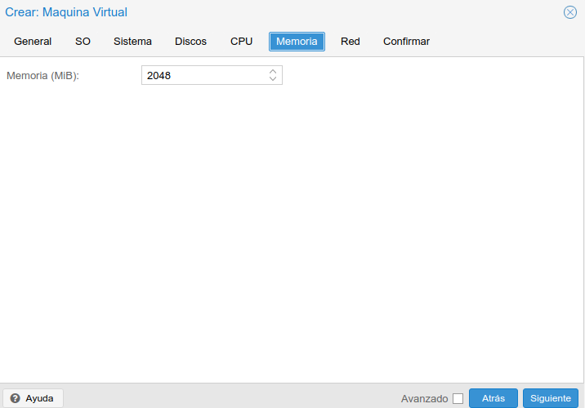

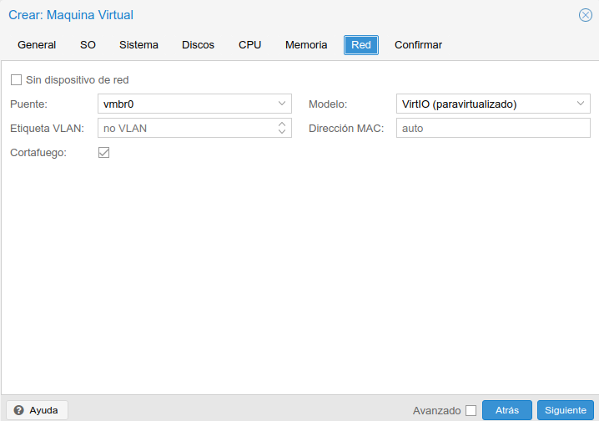

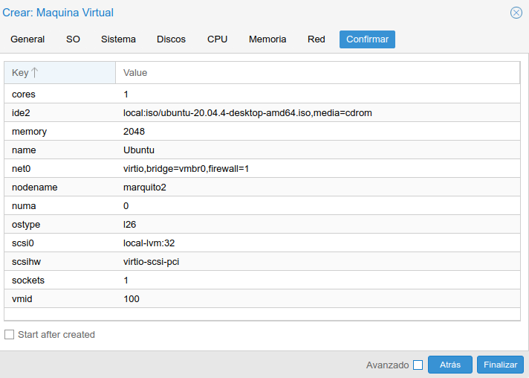

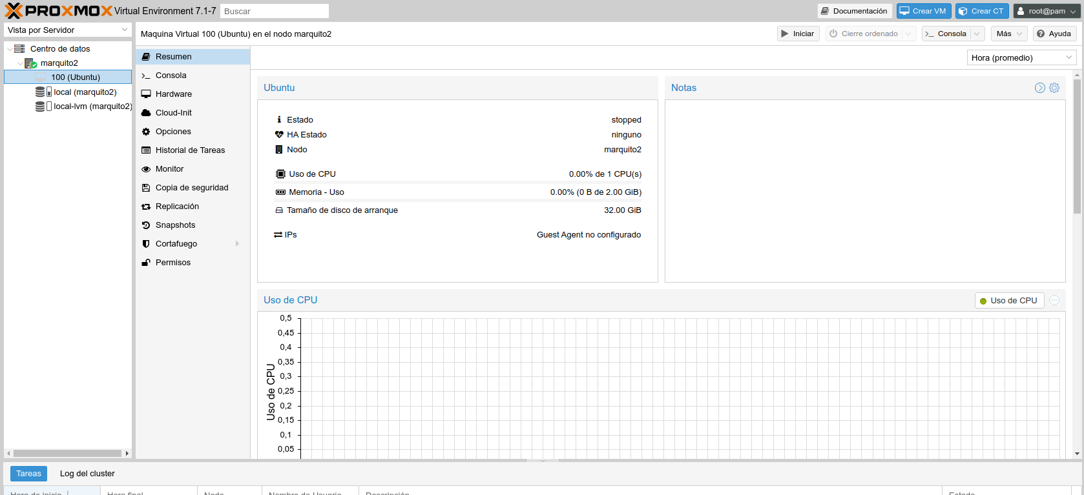



No funciona se desconecta del server continuamente durante el proceso.